## **Work-case 3**

1. В робочому середовищі віртуальної машини Virtual Box, VMWare

Workstation (або інший на Ваш вибір) необхідно виконати:

● Клонування вашої віртуальної робочої ОС (Work-case 2). Яким чином це

можна зробити? Продемонструйте всі етапи;

1. Вибрати необхідну ОС та експортувати її

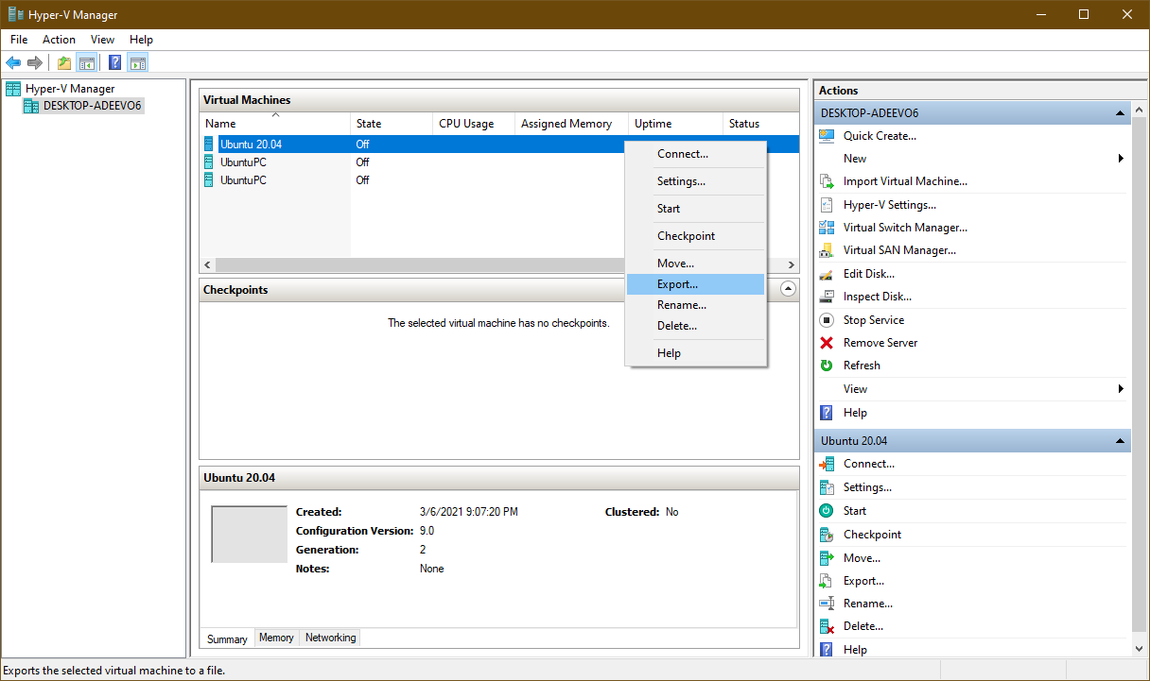

1. Вказати місце експорту

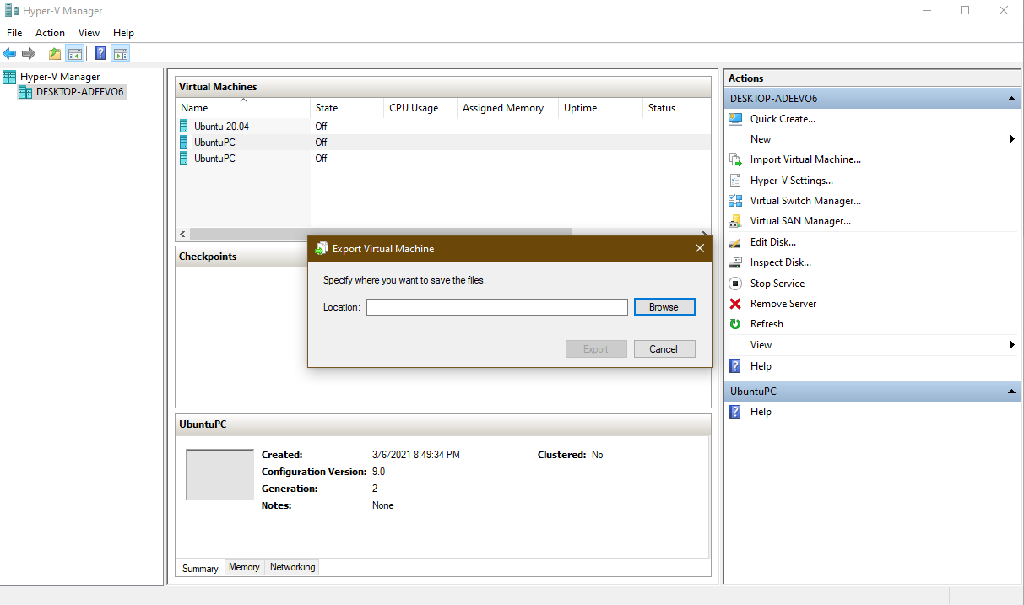

1. Підтвердити експорт

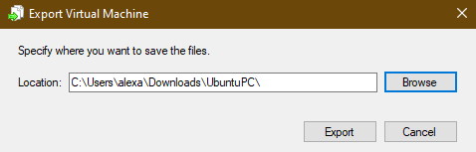

1. Після експорту образу нашої ОС потрібно її імпортувати як нову (копію).

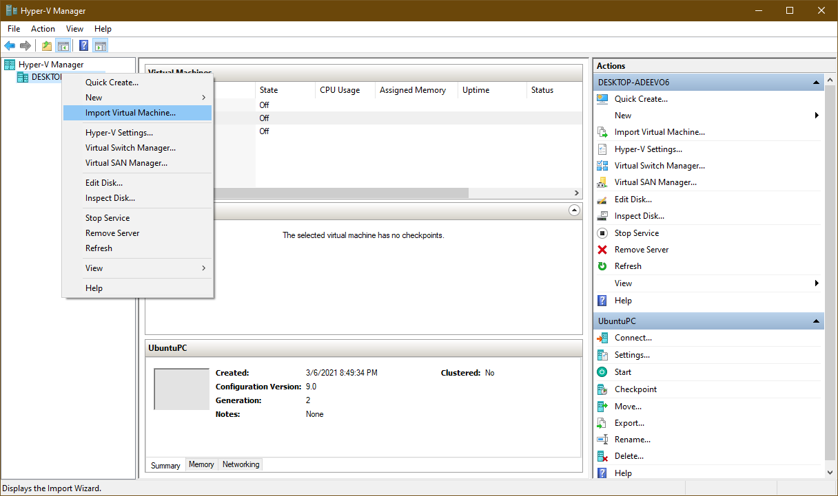

1. Вибрати папку куди ми експортували нашу ОС

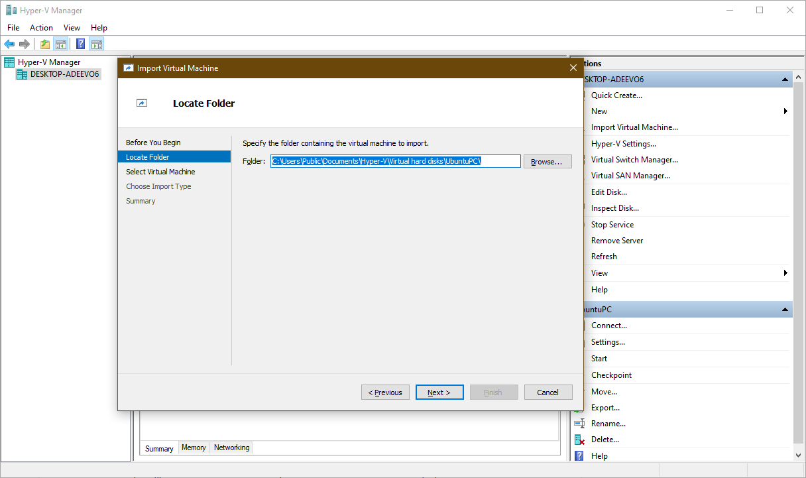

1. В меню вибору типу імпортування вибрати *копіювати, створити новий унікальний ID*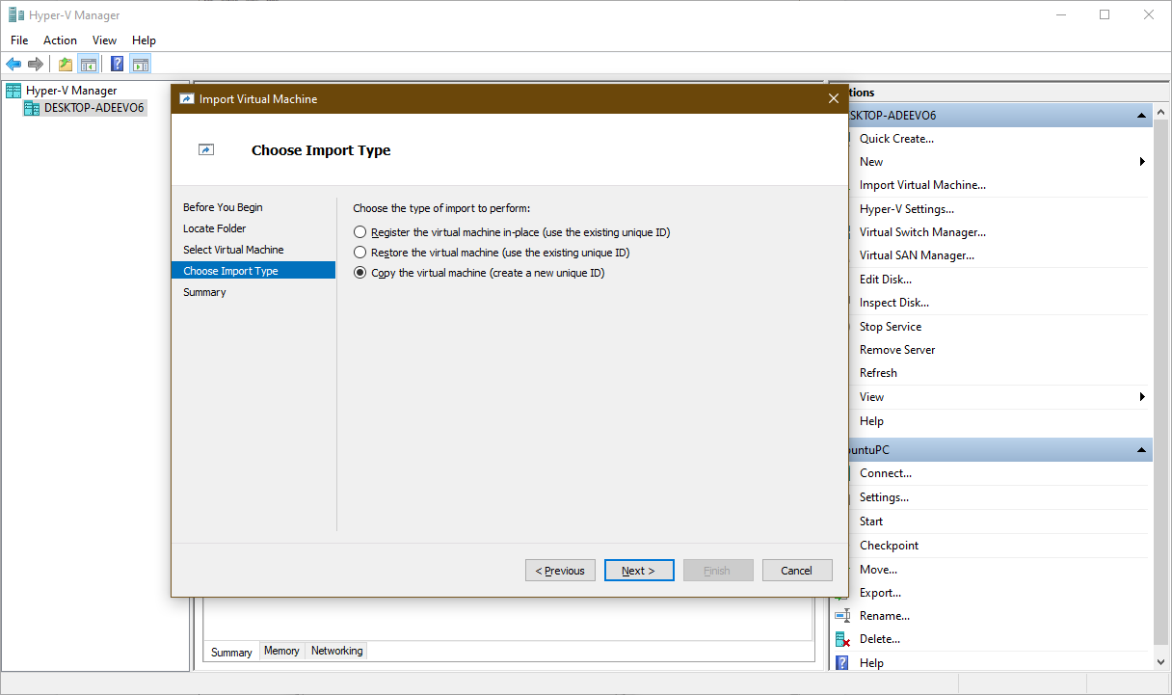
2. Вибрати місце встановлення нашої ОС

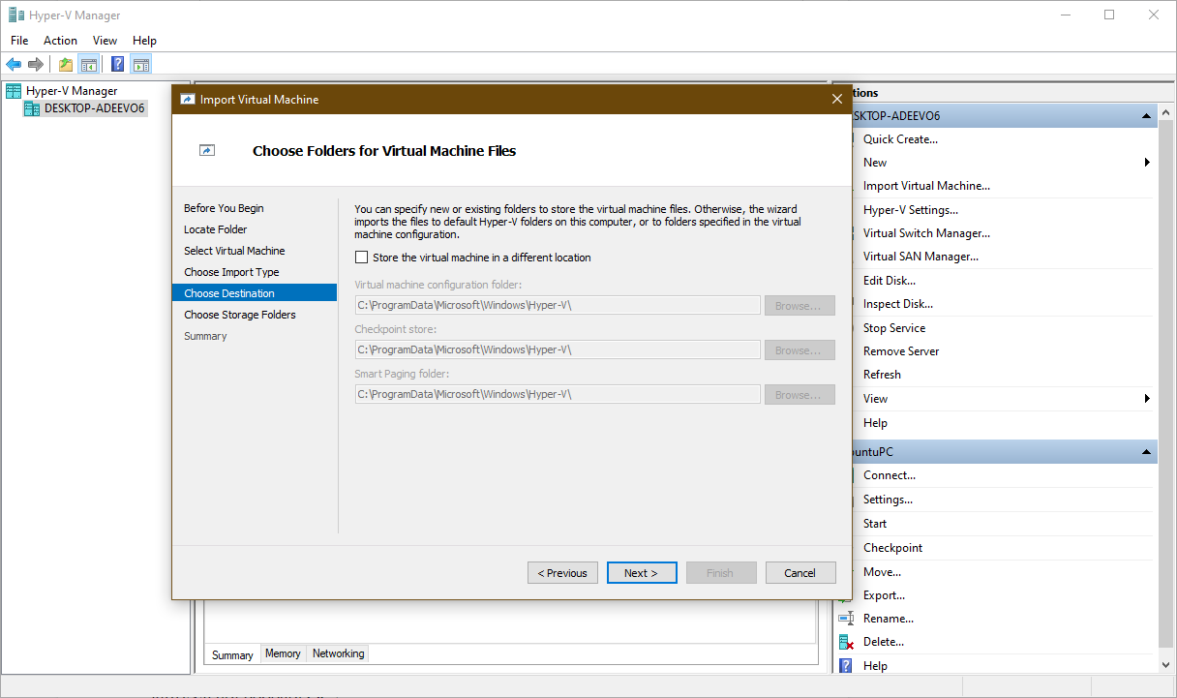

1. Підтвердити

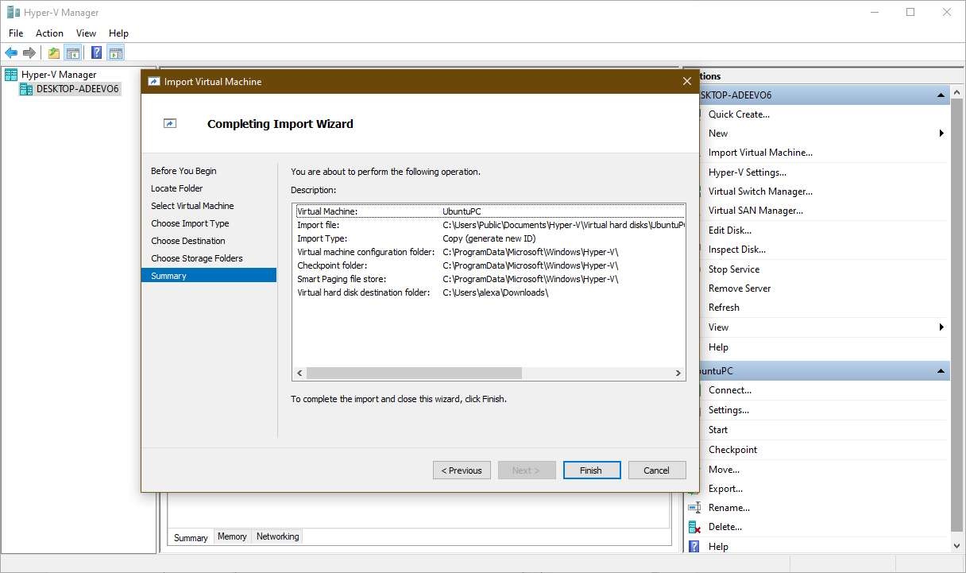

● Може виникнути необхідність перенесення (клонування) ОС у інше

віртуальне середовище. Які треба виконати дії для експорту вашої

віртуальної робочої ОС?

1. Вибрати необхідну ОС та експортувати її



1. Вказати місце експорту



1. Підтвердити експорт



1. Виконати подальше клонування в іншому віртуальному середовищі

2. В ході роботи одна робоча віртуальна машина може взаємодіяти з іншою.

Для цього необхідно між ними розгорнути мережу. Опишіть які типи

організації мережевих з’єднань підтримуються в середовищі віртуальних

машин, в чому особливість кожного з них:

● **Трансляція мережевих адрес (NAT);**

Трансляція мережевих адрес (NAT) - це процес, в якому один або кілька приватних IP-адресів перетворюються в один або кілька публічних IP-адрес і навпаки, щоб забезпечити доступ в Інтернет для локальних вузлів.

NAT - цей спосіб використовується за умовчанням. Для кожної машини створюється окрема внутрішня локальна мережа, в якій машина отримує ip 10.10.0.1. Машина може зв'язатися з інтернетом, використовуючи технологію NAT, і ви можете звернутися до машини, використовуючи кидок портів VirtualBox, але якщо у вас буде дві віртуальні машини, то ви вже не зможете між ними так взаємодіяти. І якщо з основної системи до гостьової можна звернутися, то до основної ні гостьовий вже ніяк не вийде;

Крім того, NAT виконує перетворення номерів портів, тобто маскує номер порту хоста іншим номером порту в пакеті, який буде направлений до пункту призначення. При цьому NAT не тільки зберігає пул загальнодоступних IP-адресів, а й приховує схему адресації вашої мережі. Потім він вносить відповідні записи IP-адреси і номера порту в таблицю NAT.

● **Мережевий міст (Bridged);**

Міст (англ. Bridge) — пристрій для зв'язку ЛОМ. Дозволяє станціям будь-якої з мереж звертатись до ресурсів іншої мережі. Використовується також для збільшення довжини ліній зв'язку або кількості вузлів мережі. Виконує з'єднання на канальному рівні моделі OSI.

Мережевий міст - при такому підключенні віртуальна машина стає повноцінним членом локальної мережі, до якої підключена основна система. Машина використовує мережевий інтерфейс щоб отримати адресу у роутера і стає доступна для інших пристроїв, як і основний комп'ютер за своїм ip адресою.

● **Віртуальний адаптер хоста (Host-only);**

Віртуальний адаптер хоста - створюється віртуальний мережевий адаптер, до якого можна підключити декілька віртуальних машин, тим самим об'єднавши їх в локальну мережу. Доступу до інтернету немає, але зате машини перебувають в одній мережі і кожна має свій ip адресу, тепер вони можуть взаємодіяти між собою. Основна система теж доступна по ip 192.168.56.1. Машини доступні не тільки між собою, а й з основної системи;

● **Внутрішня мережа (Internal Network).**

Внутрішня мережа - майже те ж саме, що і віртуальний адаптер хоста, тільки без можливості доступу до віртуальної мережі з основної системи, доступу до інтернету немає.

**3. Розгорніть мережу між вашою робочою ОС та її клоном (завдання 1):**

● Продемонструйте базові команди для налаштування мережевих

параметрів ОС, поясніть, що вони виконують.

Ping - робота цієї утиліти полягає у відправці т.зв. пакетів ICMP віддаленим сервером яку вона визначить в параметрах команди, сервер повертає відправлені команди, а ping підраховує час необхідний відправленому пакету, щоб дійти до сервера і повернутися.

Traceroute - дана утиліта покаже по якому маршруту йшли пакети до хоста.

Iwconfig - налаштування wireless підключень

Ifconfig - налаштування підключень.

● Обидві ОС мають мати вихід у мережу Інтернет. Відкрийте браузер та

перегляньте будь-яке відео в youtube

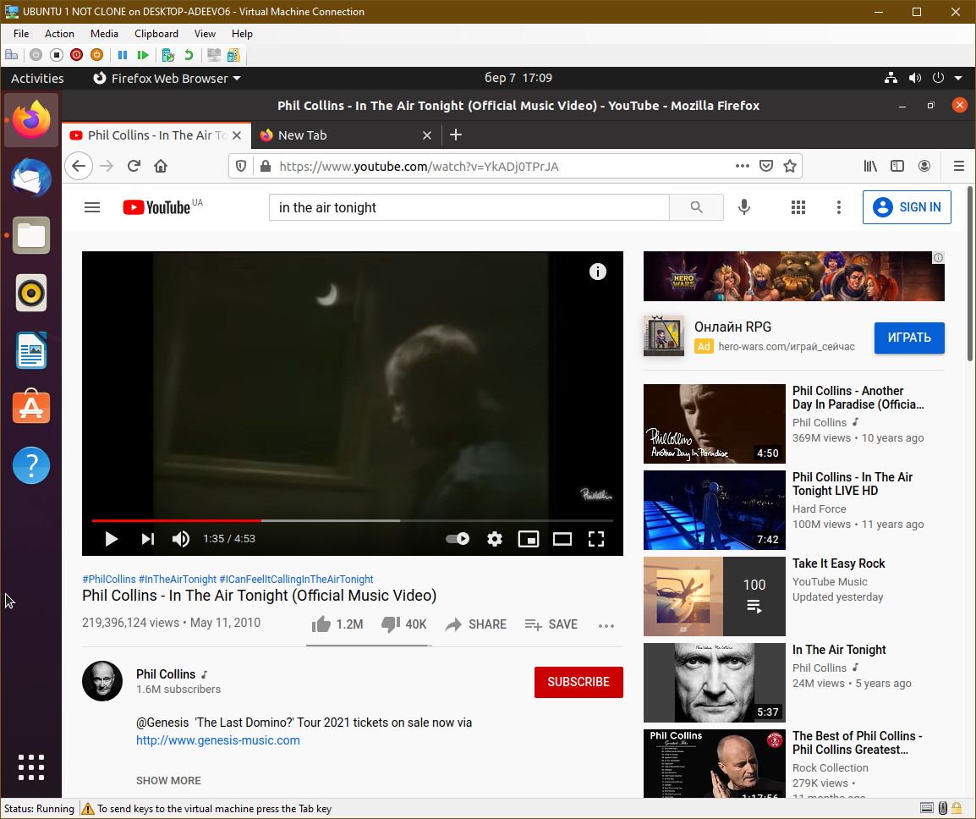

● Налаштуйте спільну мережеву папку для обох ОС. Спробуйте скопіювати

файли з цієї директорії в домашній каталог користувача (віртуальна

робоча ОС) та на робочій стіл (клон віртуальної робочої ОС).

1. sudo apt install samba
2. sudo pacman -S samba
3. sudo touch /etc/samba/smb.conf
4. sudo smbpasswd -a $USER
5. mkdir ~/linuxshare
6. realpath ~/linuxshare

Відкрийте для редагування файл /etc/samba/smb.conf:

1. sudo gedit /etc/samba/smb.conf

Додайте туди такі рядки:

[ИМЯ_ПАПКИ]

comment = Samba на Linux

path = /home/ИМЯ_ПОЛЬЗОВАТЕЛЯ/ИМЯ_ПАПКИ

valid users = ИМЯ_ПОЛЬЗОВАТЕЛЯ

read only = no

browsable = yes

1. sudo systemctl start smb.service
2. echo "Документ на Linux" > ~/linuxshare/document.txt

Для підключення до мережевої папці з консолі Linux, запустіть команду виду:

sudo smbclient // IP_АДРЕС / Папка -U ПОЛЬЗОВАТЕЛЬ

Для мого прикладу це:

sudo smbclient //192.168.0.89/linuxshare -U mial

Після введення пароля нам стає доступним вміст мережевий папки.

4. Яким чином можна організувати обмін інформацією між вашою основною

ОС (наприклад Windows) та віртуальними ОС? Скопіюйте довільний аудіо-

файл з вашої основної ОС на робочий стіл віртуальної ОС та її клона. Як

зробити зворотну дію, коли треба документ з робочого столу віртуальної ОС

скопіювати до вашої основної робочої ОС?

Для цього завдання я використовую програму FileZilla яка є дуже зручною у процесі перенесення файлів на віртуальну машину або з віртуальної машини на основну, робочу. Для її використання на віртуальній машині потрібно встановити ssh пакет, дізнатися IP адресу і все.

